１ 目的
人材確保に係る取組の一環として、介護に携わる職員と利用者をモデルにした作品を通じて、県内外へやりがいや魅力を伝えるものです。

２ 主催
社会福祉法人岩手県社会福祉協議会高齢者福祉協議会 21世紀委員会
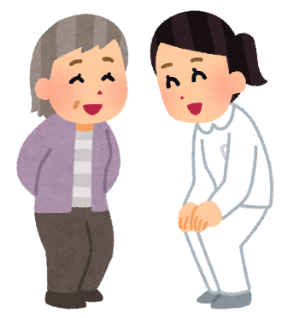
３ 募集期間
令和元年7月1日（月）～7月31日（水）

４ 応募資格
当会会員施設

５ 募集内容
職員と利用者が一緒に写っている写真。喜び、感謝、やりがい等を写真でお伝えください。
(1) 写真の構図
横の写真に限ります。※ 縦は不可とします。
(2) 被写体の条件
性別、年齢、職種等は問いません。
(3) 写真サイズ
２Ｌ判（127ｍｍ×178ｍｍ）
(4) 応募数
1施設につき1作品まで ※ 未発表の作品とします。
(5) 募集数
30作品程度

６ 応募
次の(1)～(3)の全てをご準備の上、ご応募ください。
(1) 写真現物（２Ｌ判） ※ 郵送にてお送り願います。
(2) 写真データ ※ 電子メール送信又は郵送（USB等）願います。
(3) 必要事項記入用紙 ※ 郵送又は電子メール送信でお送り願います。

７ 審査
「ふれあいランド祭り2019」において、一般の来場者による投票で審査を行います。
期日：令和元年9月1日（日）
場所：ふれあいランド岩手「調整中」

８ 表彰
優秀作品については、当協議会で表彰を行います。
(1) 最優秀賞（1点）：賞金50,000円
(2) 優秀賞（3点）：賞金30,000円
(3) 入選（3点）：賞金1,000円

９ 公表
岩手県社会福祉協議会のホームページ上で公表します。
※ 応募いただいた施設には、郵送等で結果を通知します。

10 留意事項
(1) 応募作品は返却いたしません。
(2) 応募作品の著作権は、応募の時点で当協議会に帰属します。当協議会のPRや広報活動に、無償で使用させていただく場合がありますので、あらかじめご了承ください。
(3) 被写体の肖像権侵害等の責任は負いかねます。応募に際しては、事前に承諾を得るなど、肖像権侵害等が生じないよう応募者の責任においてご確認願います。
(4) 応募に関する個人情報は、賞の公表及び確認連絡等、コンテストの運営に関する目的以外には使用しません。

11 応募先（照会先）
社会福祉法人岩手県社会福祉協議会（担当：大崎）
〒020-0831 岩手県盛岡市三本柳8地割1番3 ふれあいランド岩手内
TEL：019-637-4482 FAX：019-637-4255
E-mail：t-oosaki@iwate-shakyo.or.jp

令和元年度 いわて介護フォトコンテスト
【必要事項記入用紙】

１ 施設名

２ 連絡担当者

３ 住所
〒 －

４ 電話番号

５ FAX番号

６ 電子メールアドレス

７ 作品タイトル
※ 15文字以内とします。

「（例）すっぴんべっぴん」（8文字）、「（例）天使たちの笑顔」（7文字）
「 」

